|  |
| --- |
| **PDIE研发集成环境平台** |
| **使用指南** |



目录

1. PDIE平台首页 1

1.1. 平台全局检索 1

1.2. 平台帮助文档 2

1.3. 工作部门切换 2

1.4. 其他功能模块入口 3

2. 模板管理 3

2.1. PBS分类维护 4

2.2. 关键控制点设定 4

2.3. GNC专业文档命中率情况 5

2.4. WBS模板权限配置 5

2.5. 工作模板评审 5

2.6. 工作模板变更 7

2.7. 工作模板完整性检查 8

2.8. WBS工作包录入情况 9

2.9. WBS工作模板基本功能 9

2.10. WBS工作包基本功能 10

2.11. WBS工作包评审 10

2.12. WBS工作包变更 11

2.13. WBS工作包复制/粘贴 12

3. 项目管理 13

3.1. 我的项目 13

3.2. 部门项目管理 14

3.3. 部门项目维护 14

3.4. 项目产品结构树维护 15

3.5. 项目调度设置 15

3.6. 项目团队 16

3.7. 项目策划 16

3.8. 项目任务关联 17

3.9. 交付物管理 17

3.10. 项目沟通 18

3.11. V模型视图 19

3.12. 甘特图 19

4. 任务空间 20

4.1. 我参与的项目 20

4.2. 通知（提醒）信息 20

4.3. 任务执行 21

4.4. 文档评审 22

4.5. 工作流程 23

5. 管控视图 23

5.1. 顶层管控 23

5.2. 任务监控 24

5.3. 任务完成统计 24

5.4. 项目经费 25

5.5. 型号项目统计 25

5.6. 组织资产 26

5.7. 沟通管控 27

5.8. 实物统计 27

5.9. 质量监控 28

5.10. 资源负荷 28

5.11. 评审监控 29

1. PDIE平台首页

首页门户是PDIE平台相关用户访问各个系统模块的统一入口，包括平台全局检索、模板管理、项目管理、任务空间、管控视图、帮助文档等功能入口点。通过入口点可以进入到相关功能模块页面。同时可以修改当前登录用户的工作部门、注销退出系统登录等功能。

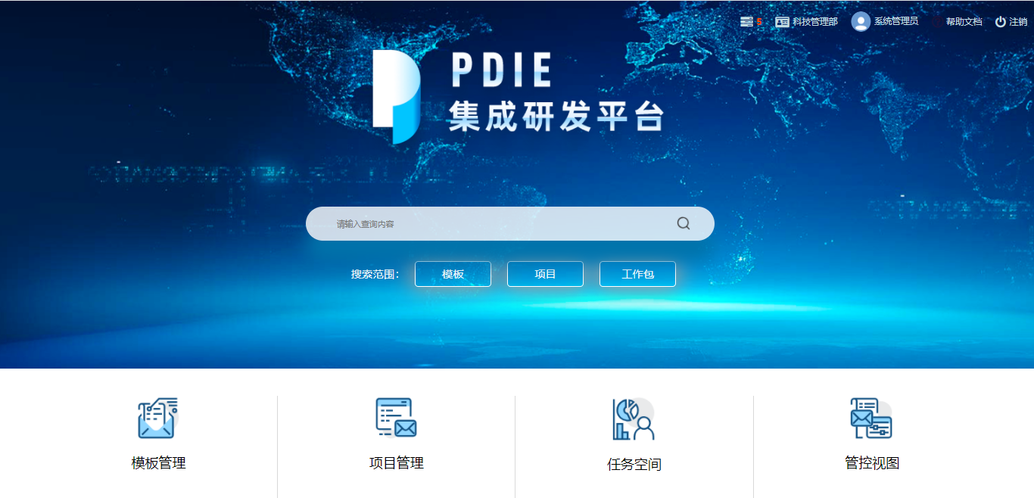

图- 1平台首页

* 1. 平台全局检索

平台全局检索可以对系统中后台的核心数据进行方便、快捷查找，默认查找范围模板数据、项目数据、工作包数据等。对查询结果数据按指定类别进行筛选，点击查询结果即可打开到相应的数据页面。

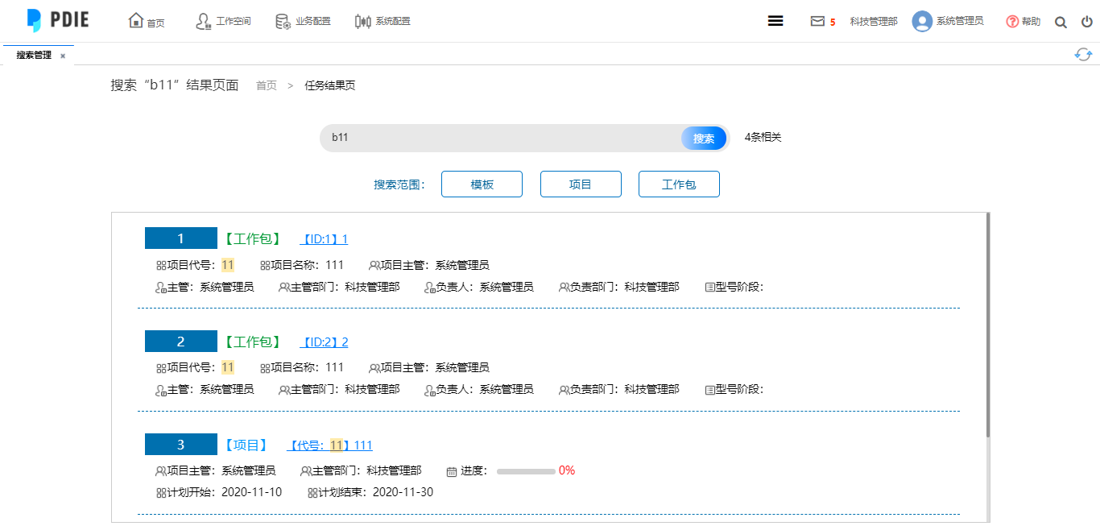

图- 2全局检索

* 1. 平台帮助文档

为了用户能够快速学习、使用平台进行开展工作，平台提供帮助文档功能，包括系统各个模块在业务中的使用场景及操作指南PPT，还提供平台详细的操作手册WORD文档。不定时更新最新系统功能说明。用户点击文档名称即可下载到本地计算机。

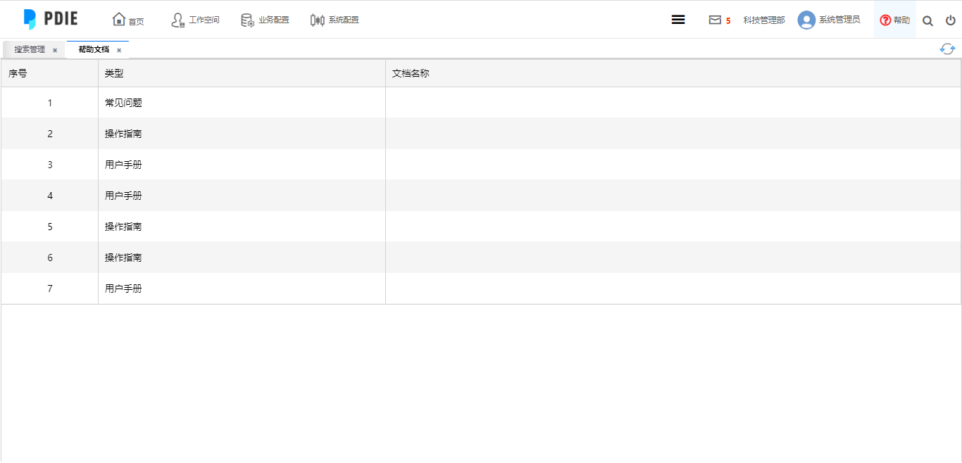

图- 3帮助文档

* 1. 工作部门切换

对于在现实开展研发业务活动中，研发人员的所属部门与实际参与研发工作的部门不一致时，平台提供工作部门切换功能，默认工作部门就是其所属部门，用户第一次登录后，若实际工作部门为非所属部门即可将其调整到实际工作部门，以便后台统计数据、考核数据准确性。



图- 4部门切换

* 1. 其他功能模块入口

首页是系统用户最关心、最常用的系统功能的集中展现，不同角色的用户进入系统首页后，会看到与自己相关的内容。而模板管理、项目管理、任务空间、管控视图等页面是基于后台的模板管理、项目管理、任务空间、管控视图等模块的功能，在门户页面上进行入口展现，用户点击相应图标即可进入到其功能页面。



图- 5功能入口

1. 模板管理
   1. PBS分类维护

PBS分类维护主要是按业务产品分类创建的结构树，用于工作模板挂靠，用户进行常用的操作，包括添加顶层节点、添加子节点、节点编辑、节点删除、节点上移、节点下移等功能。

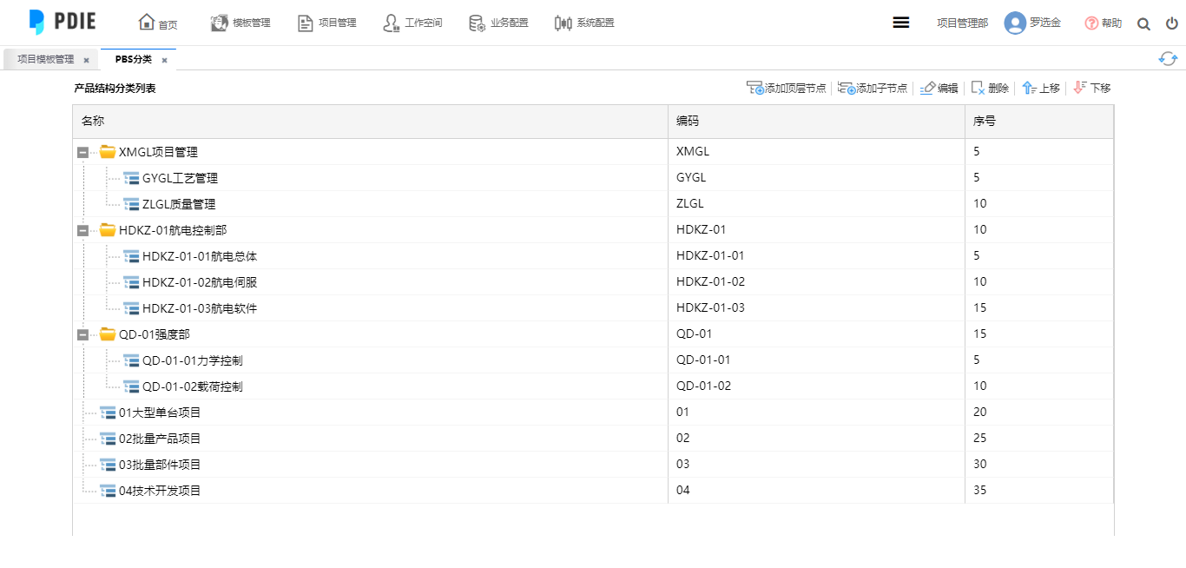

图- 6PBS分类维护

* 1. 关键控制点设定

在研发设计过程中，对重要研制阶段的工作包，需要由质量部门管理人员（WBS模板航路点设置）在WBS工作包模板中设定质量检查单（关键控制点）或者质量检查文档（控制活动），在任务策划时随模板引用导入到项目计划中，任务完成关闭时自动发起质量文档检查流程及关键控制点检查流程。

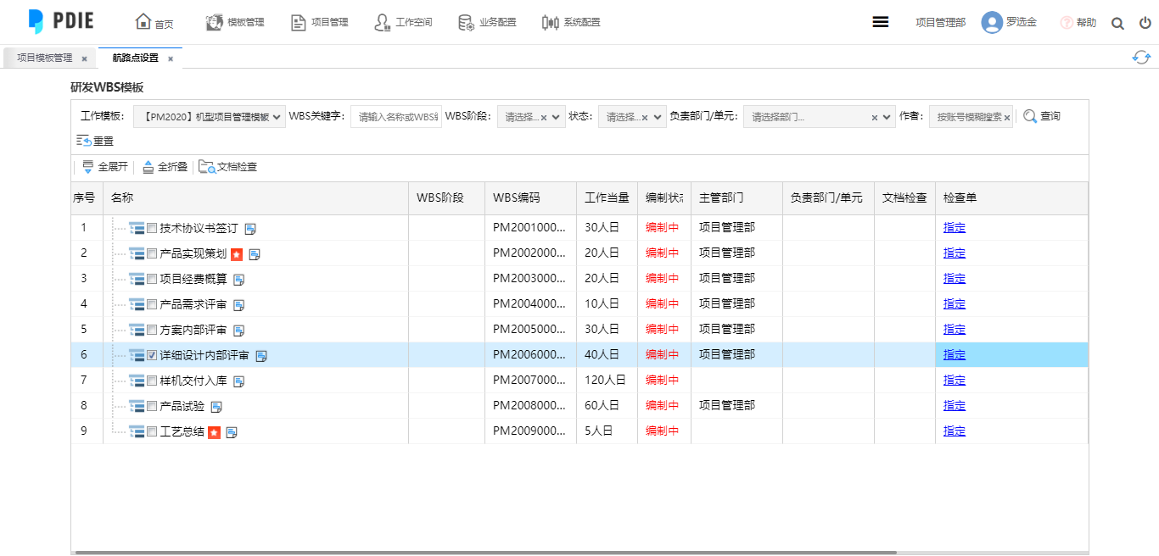

图- 7关键控制点设定

* 1. GNC专业文档命中率情况

GNC专业文档命中率用于对WBS工作包模板中输入、输出要素是否引用来自结构化文档清单池的命中情况，督促平台使用人员在研发设计活动中尽量使用结构化文档，便于任务数据管控及追溯。

* 1. WBS模板权限配置

WBS模板权限配置功能主要对WBS模板结构和WBS工作包操作设置权限，包括查看WBS结构、查看工作包、编辑WBS结构、编辑工作包等操作；若有特别授权，联系权限设置负责人进行添加；权限配置由具有WBS模板管理员角色的人员进行操作。

各业务部门配置管理员，负责自己部门的WBS模板及工作包；

部门配置管理员可配置工作包查看权限、模板审批权限、工作包审批权限及修改模板负责人；

部门配置管理员能够在PBS节点下添加WBS模板并维护数据；

模板负责人维护WBS模板结构及WBS工作包数据；

WBS工作包作者维护工作包数据；

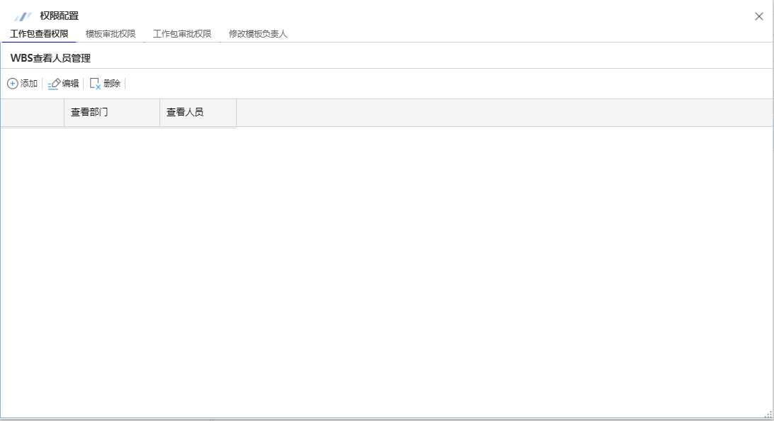

图- 8模板权限配置

* 1. 工作模板评审

对于状态为编辑中且已经完成工作包编制的工作模板，由模板负责人发起评审，审批人在待办任务中处理模板审批任务，若评审通过，则模板状态变更为已发布；若驳回，则模板状态变更为驳回中，且驳回到模板负责人的待办任务中，模板负责人可以放弃评审或者修改后继续发起评审。

评审内容包括WBS模板基本信息、WBS检查报告信息、审批人、附件、审批事项；评审整个过程信息可以在评审日志中查看。

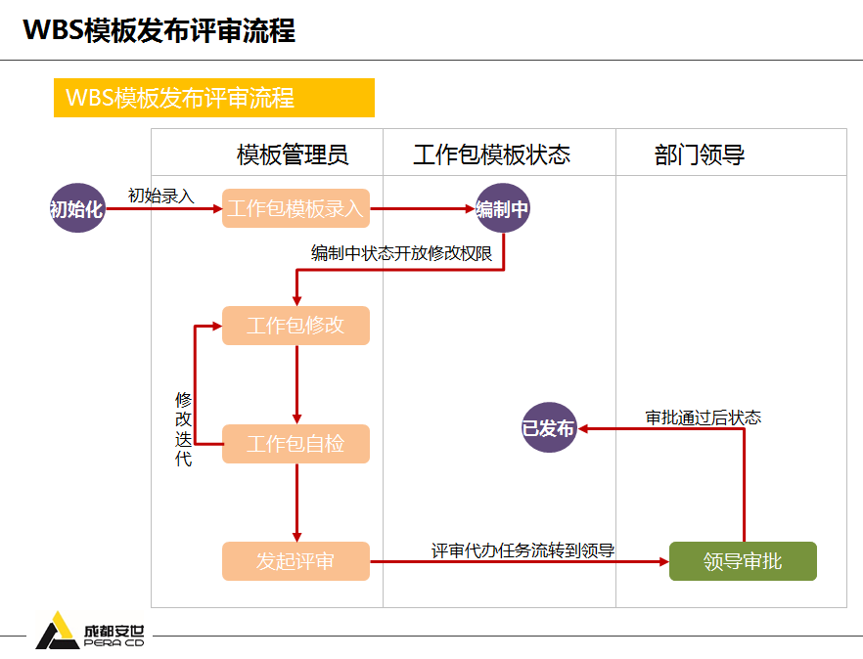

图- 9模板评审逻辑

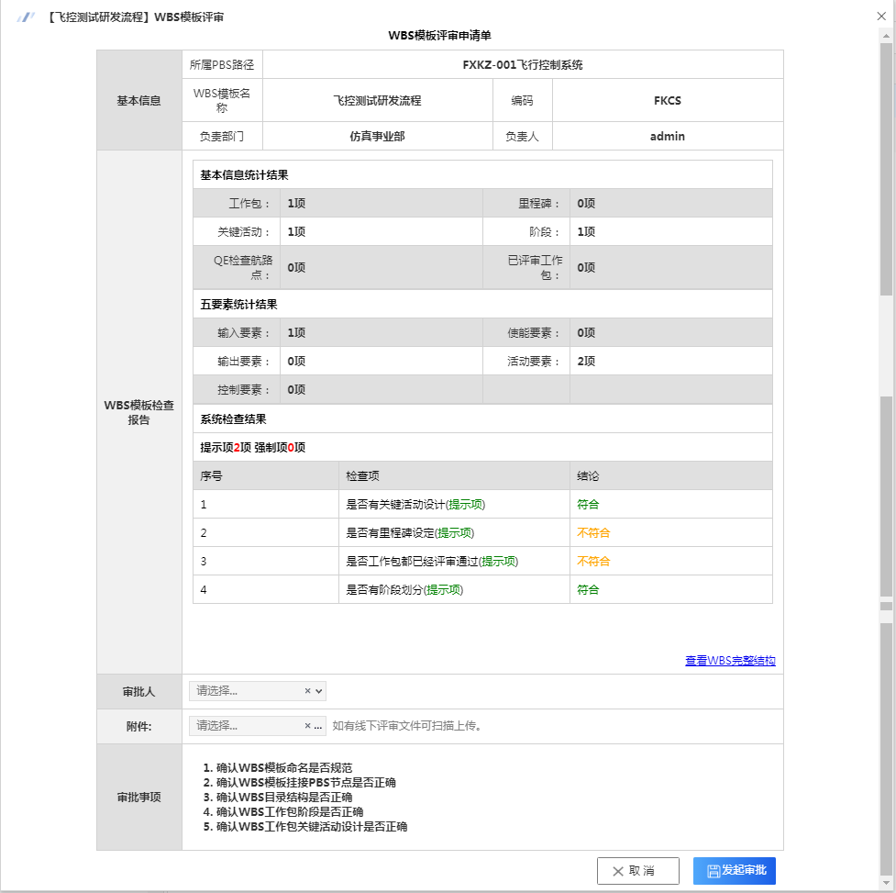

图- 10模板评审

* 1. 工作模板变更

WBS工作模板变更由模板负责人发起，系统自动生成一份与原模板一致的新版本的WBS模板，版本号默认自动加一，同时填写变更信息。变更成果后可以对工作模板结构及其工作包数据进行修改，或者放弃变更。

变更整个过程信息可以在变更日志中查看。

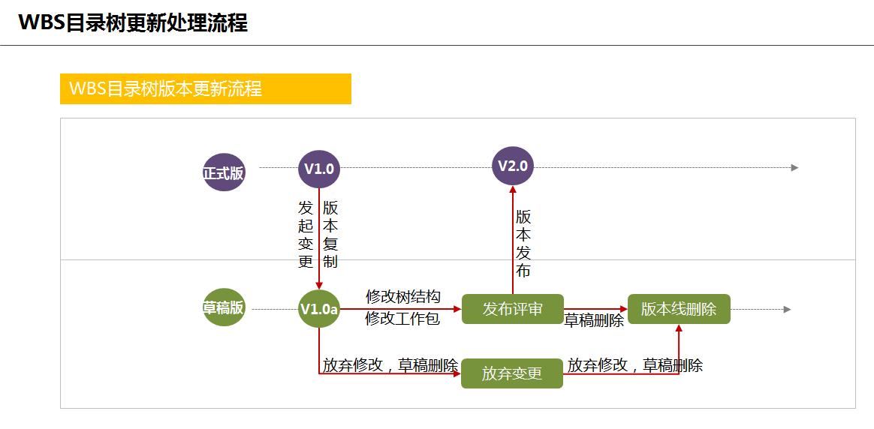

图- 11模板变更逻辑

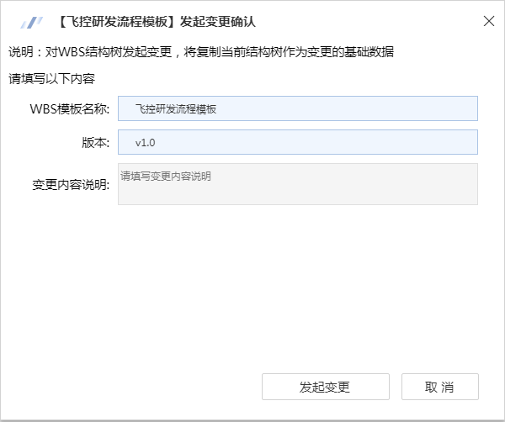

图- 12模板变更

* 1. 工作模板完整性检查

工作模板完整性检查用于检查模板基本信息、模板中工作包五要素信息以及模板结构完整性等数据是否符合业务要求的整体性检查，便于模板管理人员快速定位工作模板的缺陷，从而发现并更新工作模板。

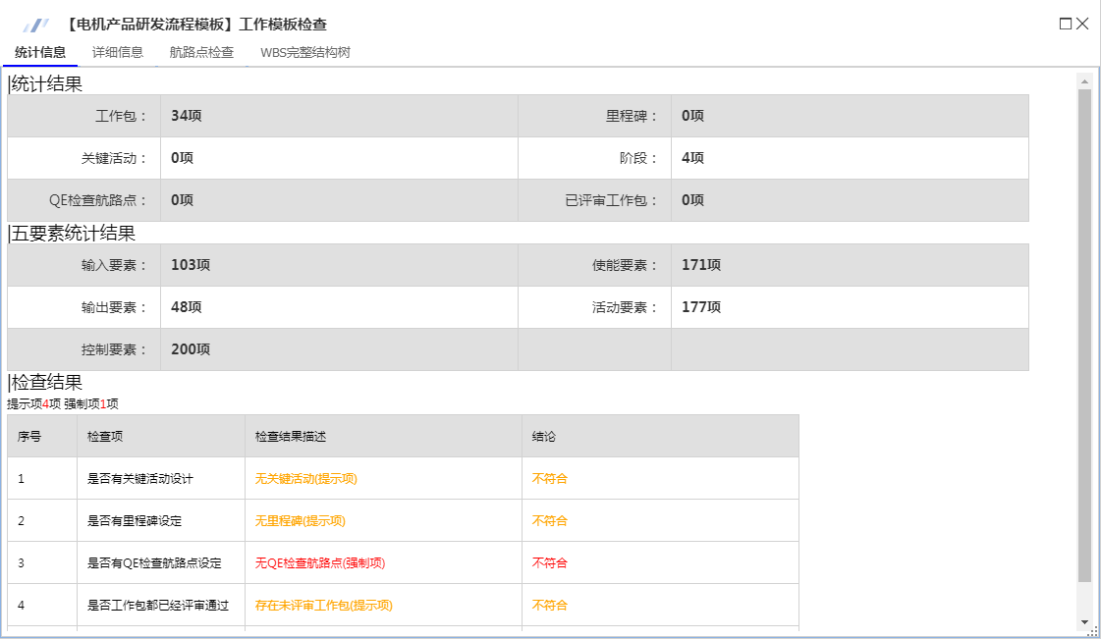

图- 13模板完整性检查

* 1. WBS工作包录入情况

WBS工作包录入情况用于统计各事业部及其子部门在所有工作模板中的工作包五要素的录入状况，包括工作包总数、录入数目、录入比、评审中数码、驳回中数目、完成评审数目等信息。

* 1. WBS工作模板基本功能

WBS工作模板基本功能包括添加、编辑、删除、浏览及查看工作模板操作日志等基本功能。

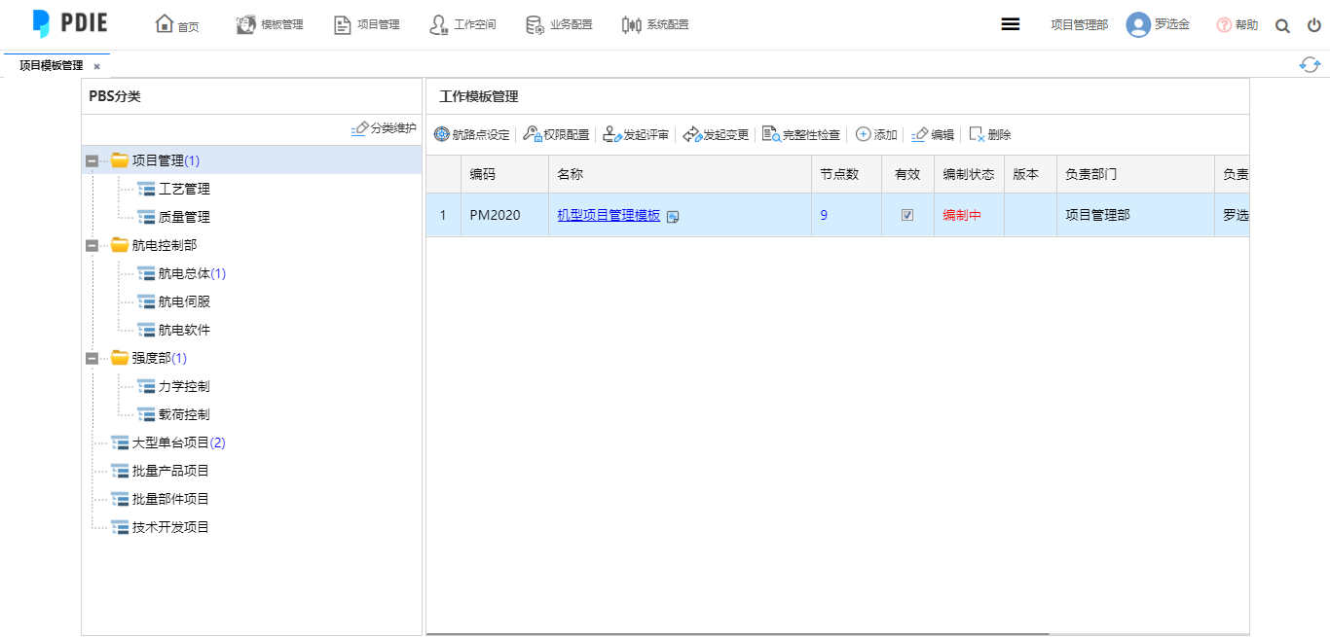

图- 14模板基本功能

* 1. WBS工作包基本功能

WBS工作包基本功能包括对WBS工作包检索、添加顶层节点、添加子节点、编辑、删除、批量更新、节点上移、下移、结构展开、折叠、工作包导入、导出、WBS编码修复、查询未录入五要素工作包等功能。

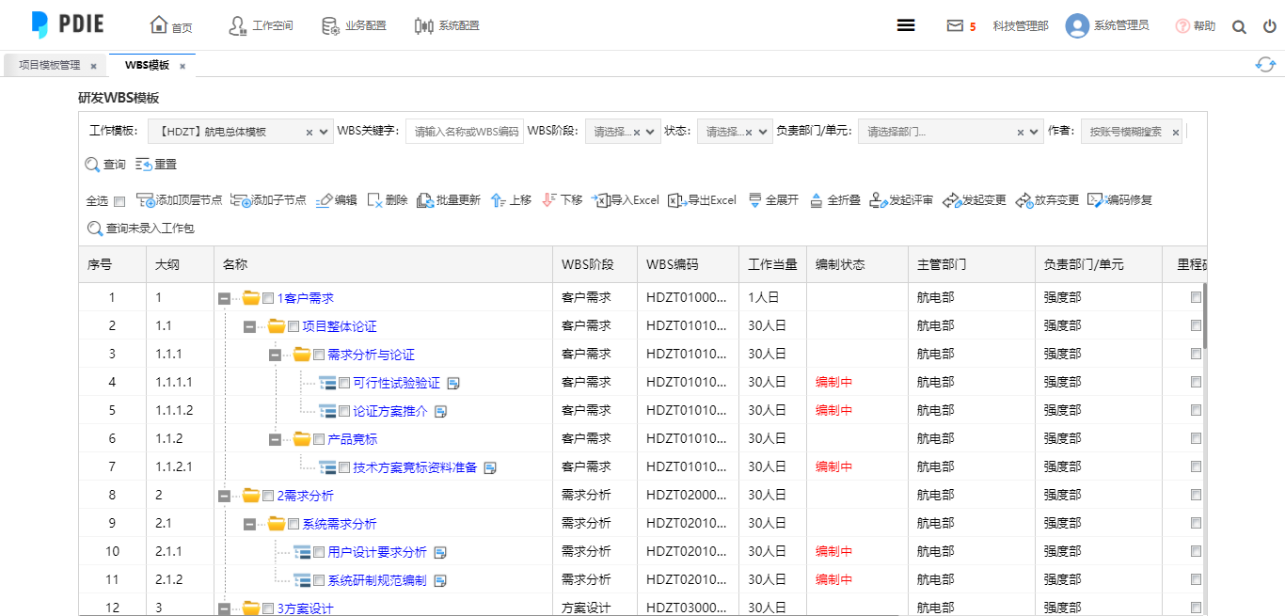

图- 15工作包基本功能

* 1. WBS工作包评审

工作包评审一般由录入人、作者作者模板负责人发起，评审中的工作包不可编辑，审批人在待办任务中处理工作包审批任务，若评审通过，则工作包状态变更为已发布；若驳回，则工作包状态变更为驳回中，且驳回到工作包作者的待办任务中，工作包作者可以放弃评审或者继续发起评审。

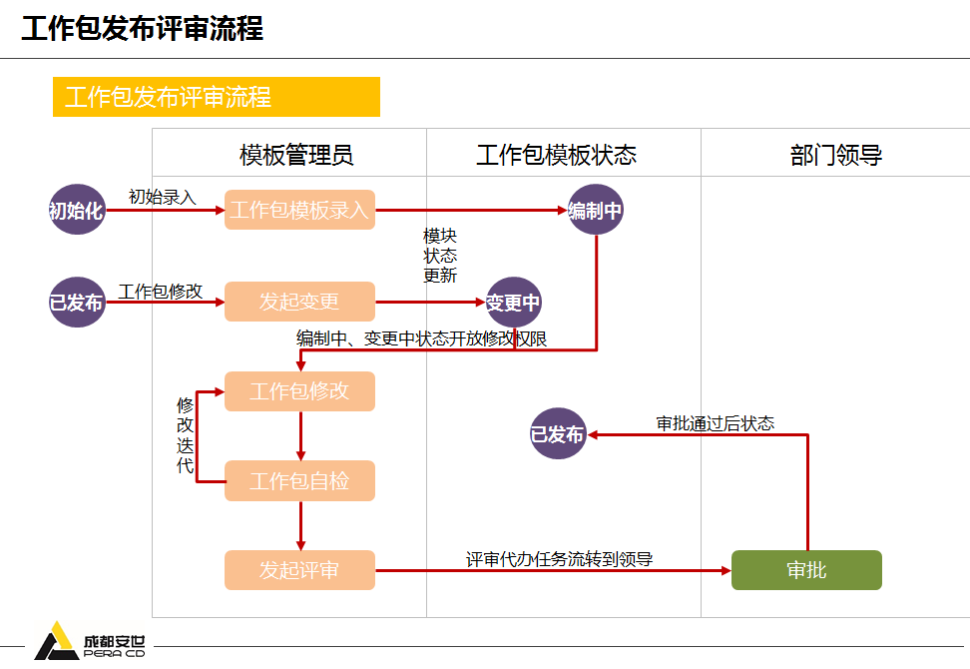

图- 16工作包评审逻辑

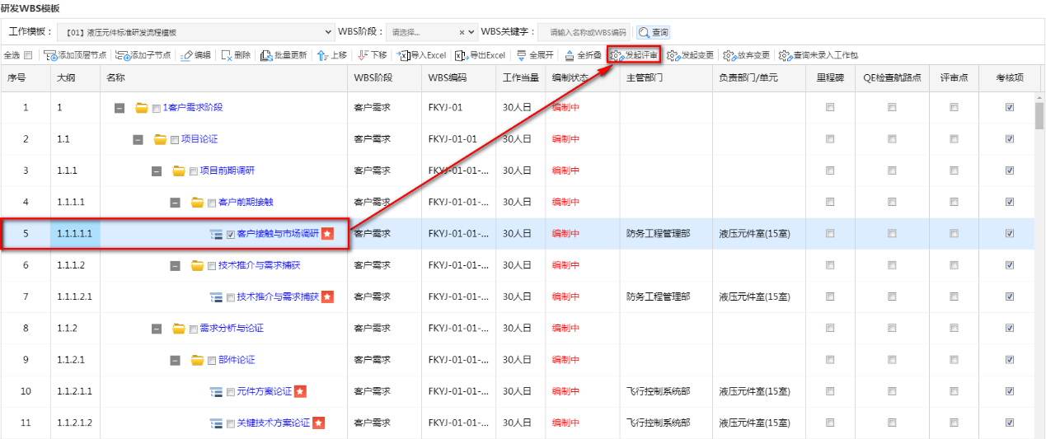

图- 17工作包评审

* 1. WBS工作包变更

工作包变更只有模板负责人可以发起，变更发起后工作包状态由已发布变为变更中，工作包的作者和模板负责人可以对工作包进行修改和发起评审等操作。

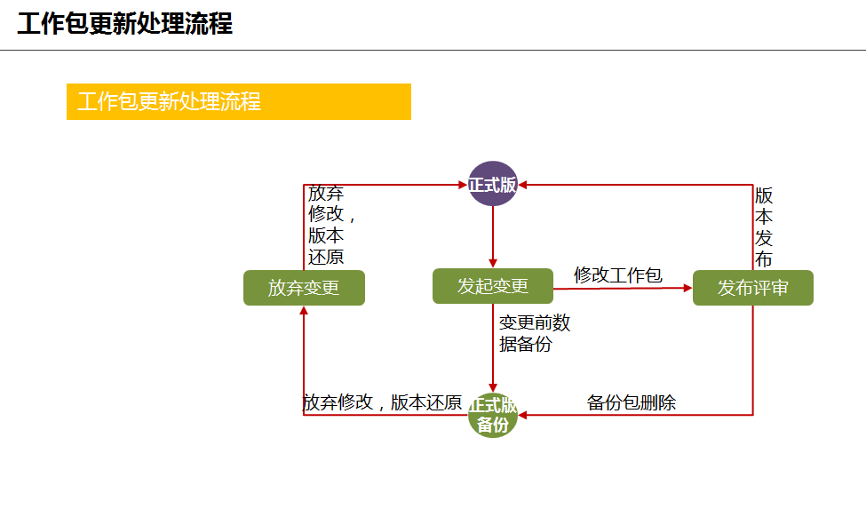

图- 18工作包变更逻辑

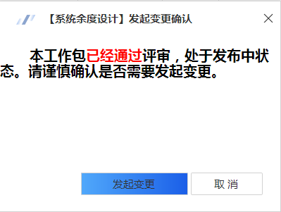

图- 19工作包变更

* 1. WBS工作包复制/粘贴

在研发WBS模板界面。若需要沿用已创建的整个WBS模板或者模板中某些阶段、某几个工作包节点时，用户不需要重复创建，系统提供复制功能。对已复制的工作包可以粘贴到其他工作模板或者工作包中。

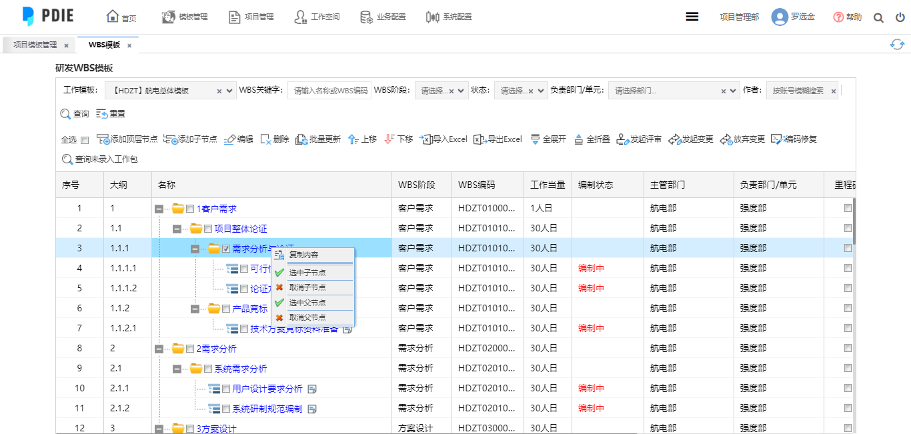

图- 20工作包复制/粘贴

1. 项目管理
   1. 我的项目

在我的项目中展示当前登录用户参与的项目列表，系统提供添加、编辑、删除、设置项目状态、项目简介、项目目标、里程碑计划、研制周期、利益相关方、合同及协议等操作功能。

项目信息内容包括项目分类、代号、名称、执行进度、密级、项目主管、所级质量QA、项目计划开始时间、项目计划结束时间等信息。通过状态过滤可筛选指定状态项目。

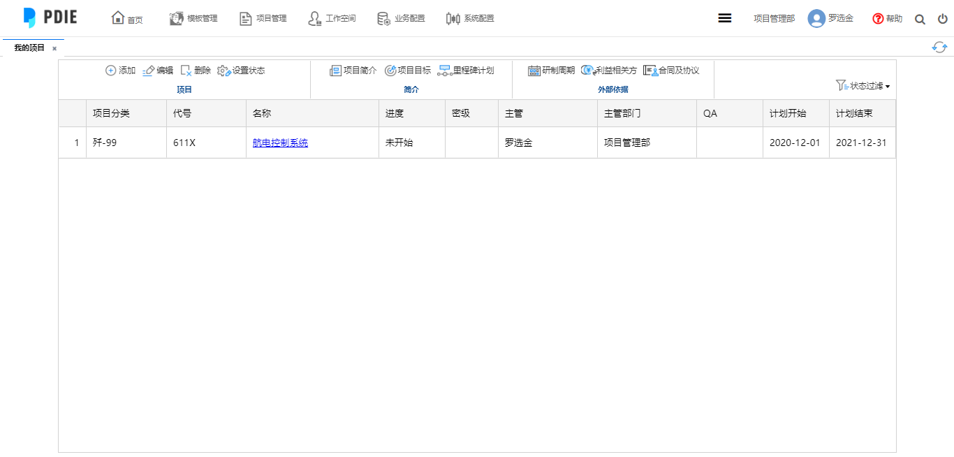

图- 21我的项目

* 1. 部门项目管理

部门项目管理功能主要展示当前登录部门参与的所有项目，当前登录用户拥有对这些项目的查看权限。提供通过项目分类、项目主管、项目主管部门、项目名称、项目代号等关键信息进行检索。同时可以切换到部门项目维护页面。

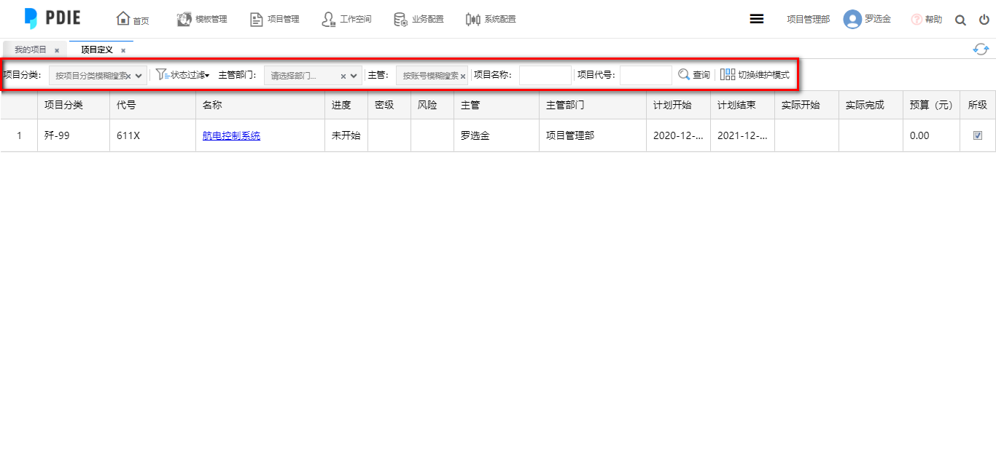

图- 22部门项目管理

* 1. 部门项目维护

部门项目维护功能除具备项目管理功能外，还提供管理维护项目关闭、是否为经费项目、设置核算课题，设置项目是否为质量类项目，以及引入或者忽略本部门参与的项目，同时提供快捷打开项目分类设置界面。

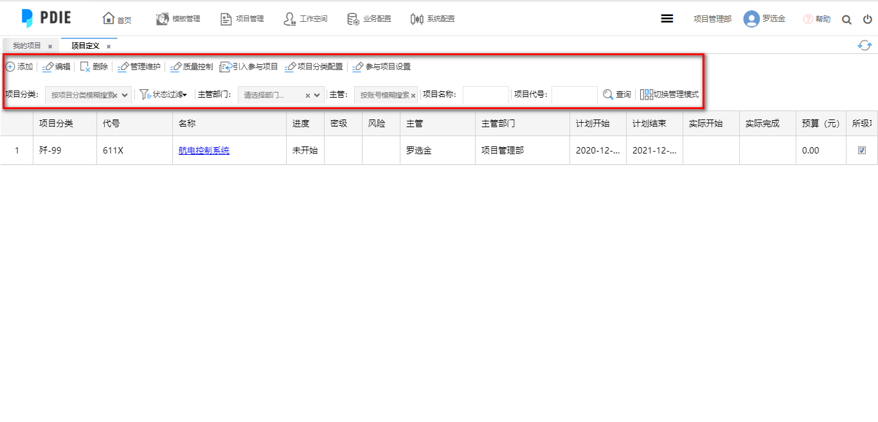

图- 23部门项目维护

* 1. 项目产品结构树维护

对于有产品项目，系统提供项目产品结构树维护功能，支持通过输入项目代号从PDM系统检索并引用产品结构树，每天指定时间自动同步更新产品结构。

同时提供手动添加、编辑、删除产品节点功能，支持批量更新节点信息以及鼠标拖动产品节点调整位置、设置产品节点的部件质量QA等便捷功能。

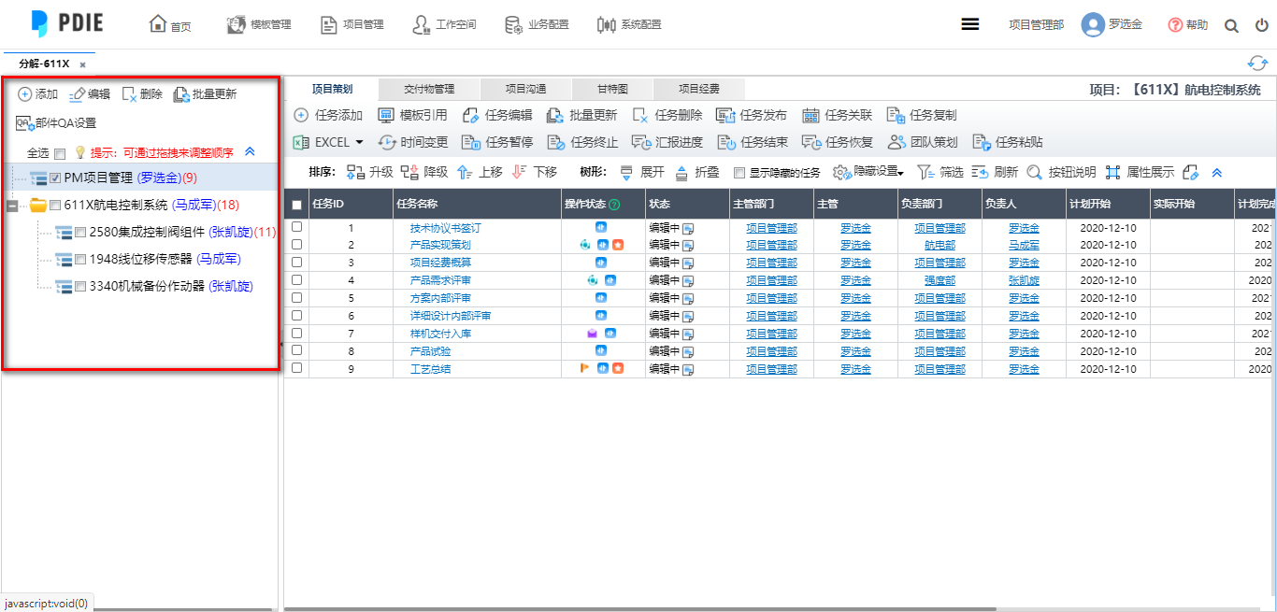

图- 24产品结构树维护

* 1. 项目调度设置

由于业务特殊需求，系统提供设置项目调度人员，每个业务部门指定一、二名人员赋予任务负责人功能，能够对本部门的项目计划进行再分解等操作。

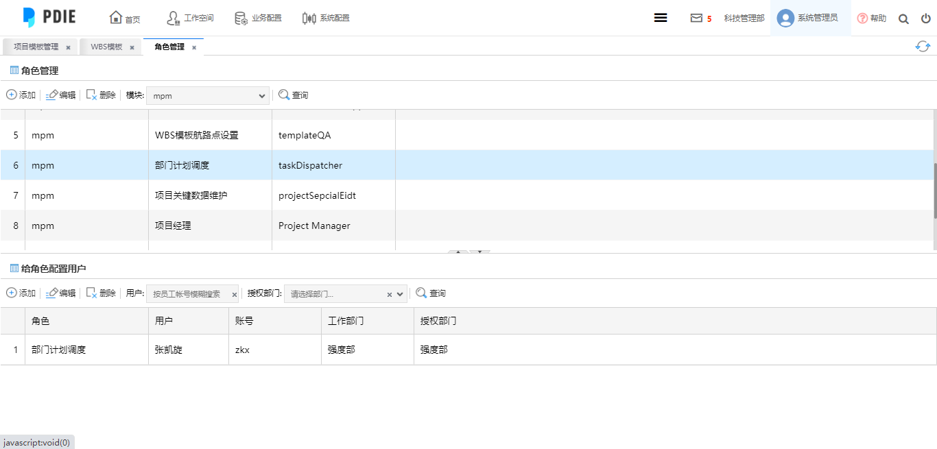

图- 25计划调度

* 1. 项目团队

系统提供项目团队成员功能，团队主要由项目干系人、项目管理组、项目执行组组成。角色包括所领导、型号总师、工艺主管、质量主管、军代表、项目调度、项目主管、产品主管、任务主管、任务负责人等人员。干系人数据由项目主管添加，其他人员数据系统自动抽取。

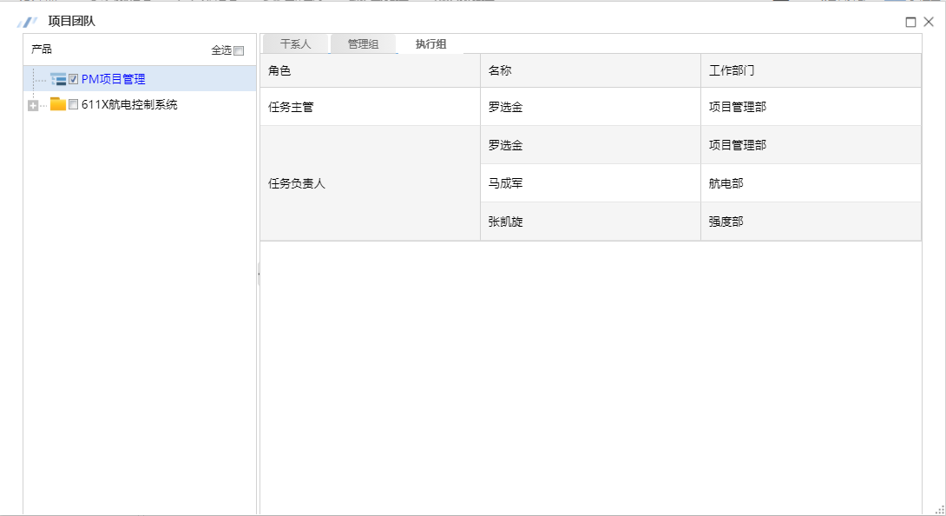

图- 26项目团队

* 1. 项目策划

项目策划基本功能包括添加任务、引用模板任务，任务编辑、删除任务、批量更新任务信息等功能，同时提供任务策划、任务发布、任务复制/粘贴（只能单条复制）以及对执行中的任务执行任务时间变更、暂停任务、终止人、恢复暂停任务、汇报任务进度等操作。同时系统提供其他便捷操作如：任务升降级、任务上下移、任务结构展开/折叠、隐藏/显示任务、刷新任务列表、任务数据筛选、任务属性展示设置、任务导入/导出、任务ID修复以及鼠标右键快捷方式。

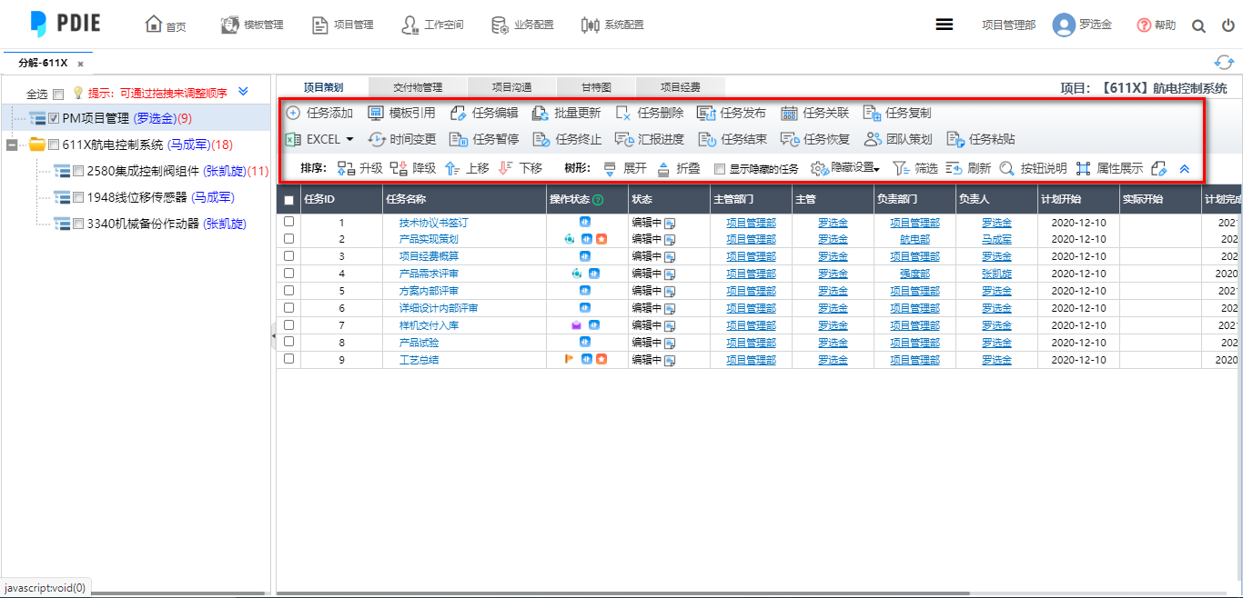

图- 27项目策划

* 1. 项目任务关联

任务关联功能是将项目管理部门下发的计划，事业部人员将接收的计划再继续细化分解，并将这些计划与计划管理的任务建立联系，系统提供任务关联由事业部人员将此类关系建立。

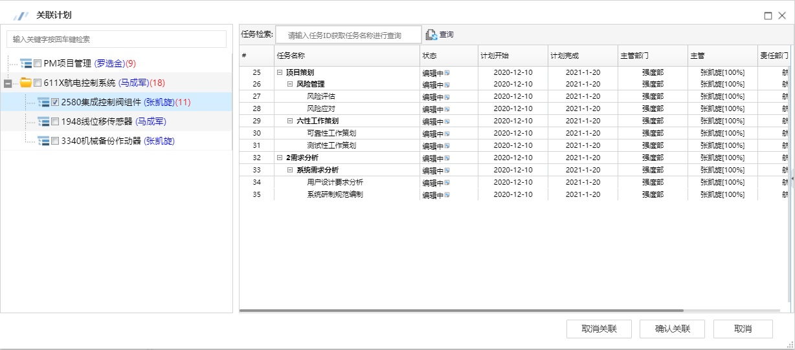

图- 28任务关联

* 1. 交付物管理

项目交付物管理功能任务分解树、实物交付、项目临时文档、项目交付文档、控制活动等。任务分解树主要展示项目管理节点下任务与产品部件节点下任务关联关系。实物交付展示项目中所有需要交付实物计划信息。项目交付文档展示项目中所有任务的输入输出文档列表信息。

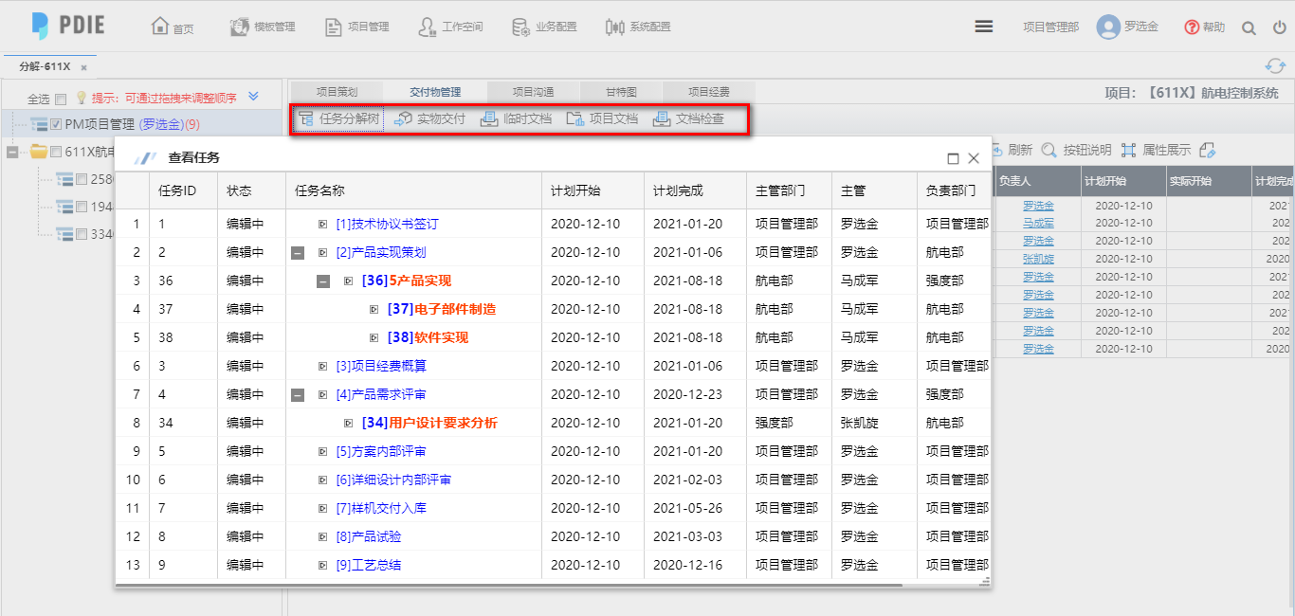

图- 29交付物管理

* 1. 项目沟通

项目沟通功能包括项目会议、出差汇报、电话记录、传真记录、项目动态、技术协调单、评审意见归档等功能。

项目会议分为内部会议和外部会议，内部会议指所内组织的会议，外部会议指别的单位组织的会议。会议需填写日期、地点、主持人、参会人员、会议主题、纪要内容、可上传附件，报送领导、发送各部门领导，编号自动生成，会通过OA发送给主持人、参会人员，外部会议不发送邮件。

出差记录需填写开始时间、结束时间、地点、出差人员、出差任务、出差汇报、可添加附件、填写完成可通过OA发送给出差人员。

电话记录时先填写日期、发送单位、发送人、接收单位、接收人、内容，然后填写部门领导和所领导进行审批。

传真记录时填写发件单位、收件单位、日期、内容、附件等信息。

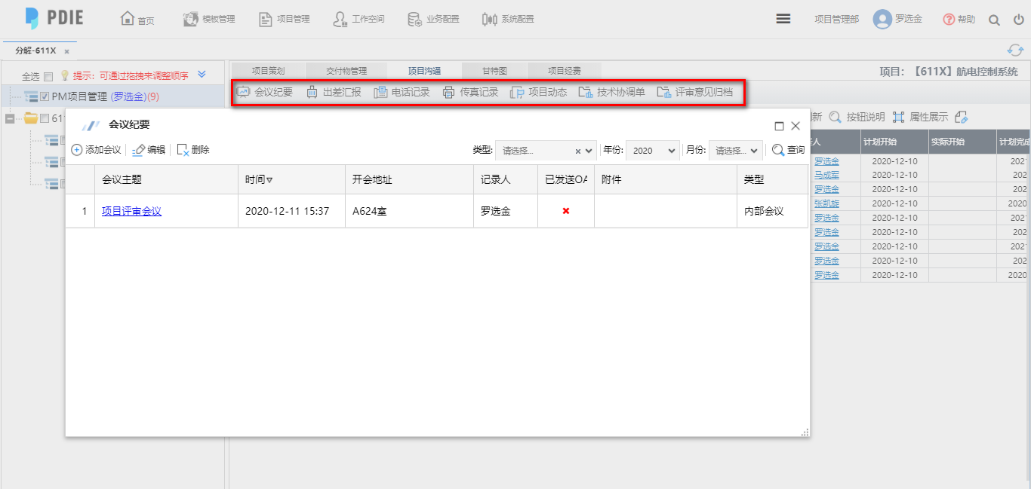

图- 30项目沟通

* 1. V模型视图

系统提供项目V模型视图功能，用于展示当前项目中各个研发阶段中任务数目以及已完成任务数目，点击可查看详细任务数据。

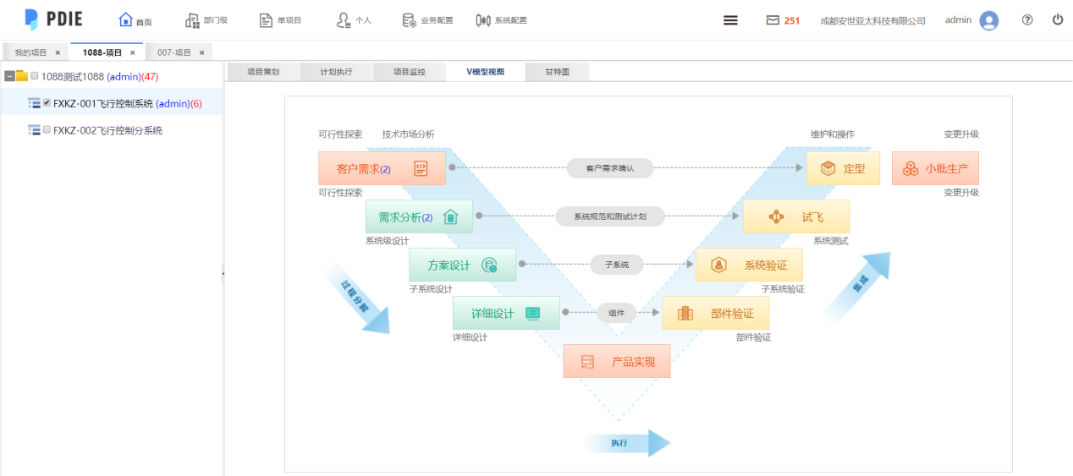

图- 31 V模型视图

* 1. 甘特图

系统提供任务甘特图功能，用户选定产品树节点，可以查看此节点下的所有任务以甘特图显示，包括任务的名称、执行进度、工期、开始日期、完成日期等信息。同时提供为甘特图拍快照形成历史版本并发起审核。

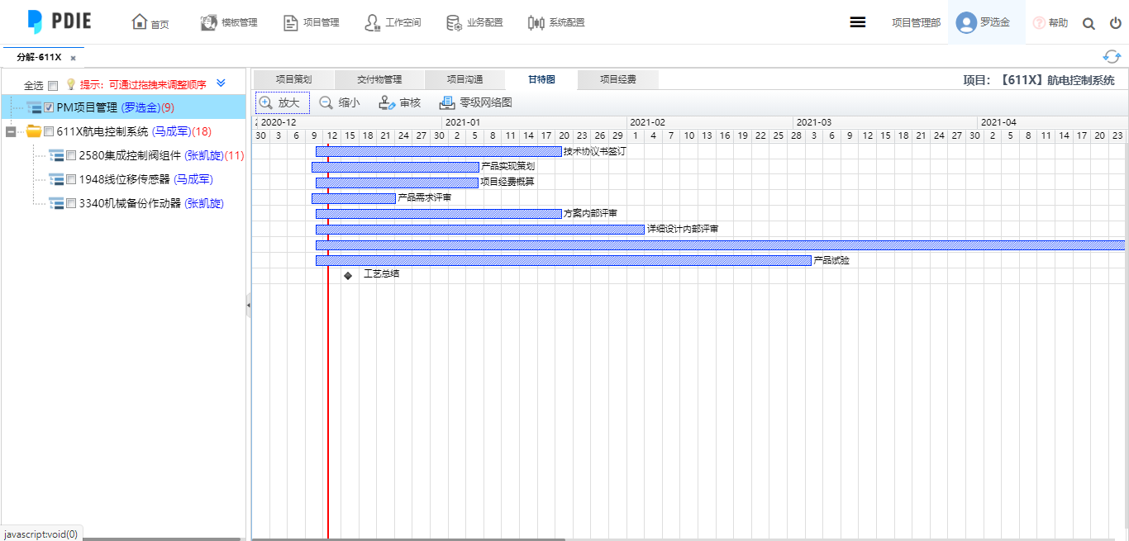

图- 32甘特图

1. 任务空间
   1. 我参与的项目

在我参与的项目区域主要显示，当前登录系统用户参与的项目列表信息，包括项目名称、项目开始时间、项目结束时间、项目总进度百分比、项目主管等信息。选中项目后展示用户参与到此项目中的任务。

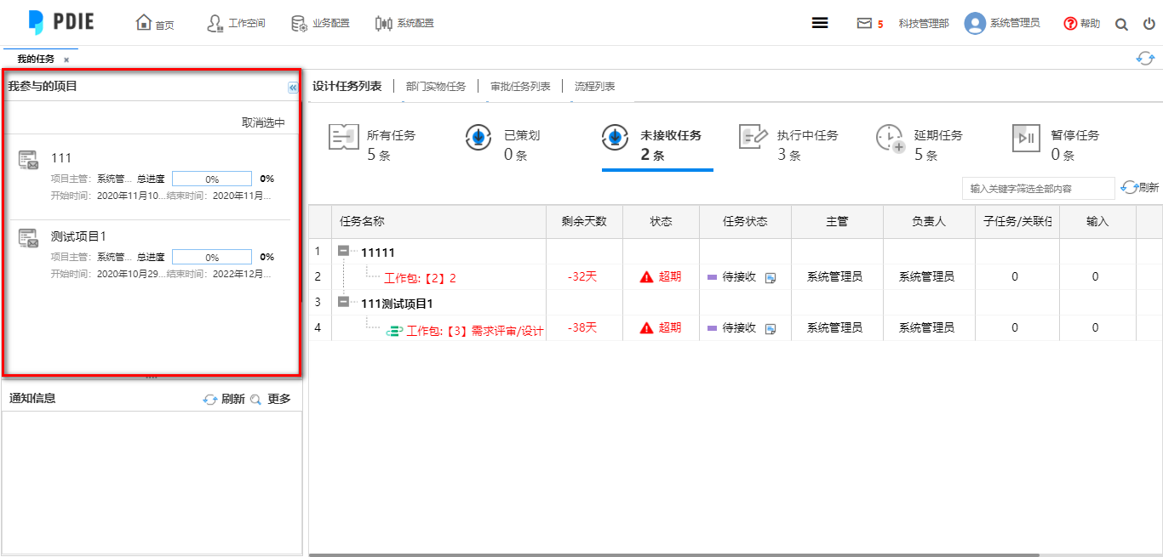

图- 33我参与的项目

* 1. 通知（提醒）信息

系统提供消息通知功能，主要用于展示与任务相关的各种消息，包括项目立项审批、流程完成待确认、任务审批结果、模板审批、工作包更改等消息。消息列表内容不间断滚动播放。支持消息列表刷新、查看更多消息等功能。

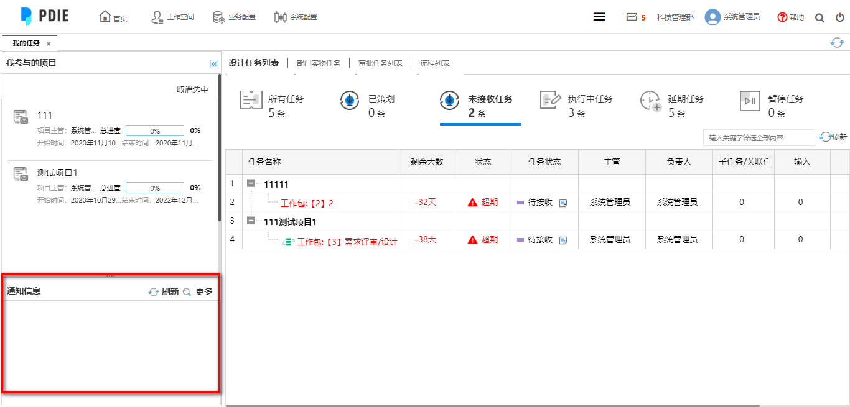

图- 34通知消息

* 1. 任务执行

展示当前系统登录用户参与的所有项目下的任务信息列表，分为设计任务和审批任务两类。

设计任务主要展示用户在各项目中参与的所有任务、未接收任务、执行中任务、延期任务、暂停任务等。审批任务列表主要展示WBS模板审批、工作包审批、模板变更、工作包变更、项目立项评审、任务完成待确认、质量点检查等审批信息。

任务执行基本功能包括：任务接收/启动、任务转交、添加临时文档、任务完成时间变更、任务活动下发及执行、任务关闭等。

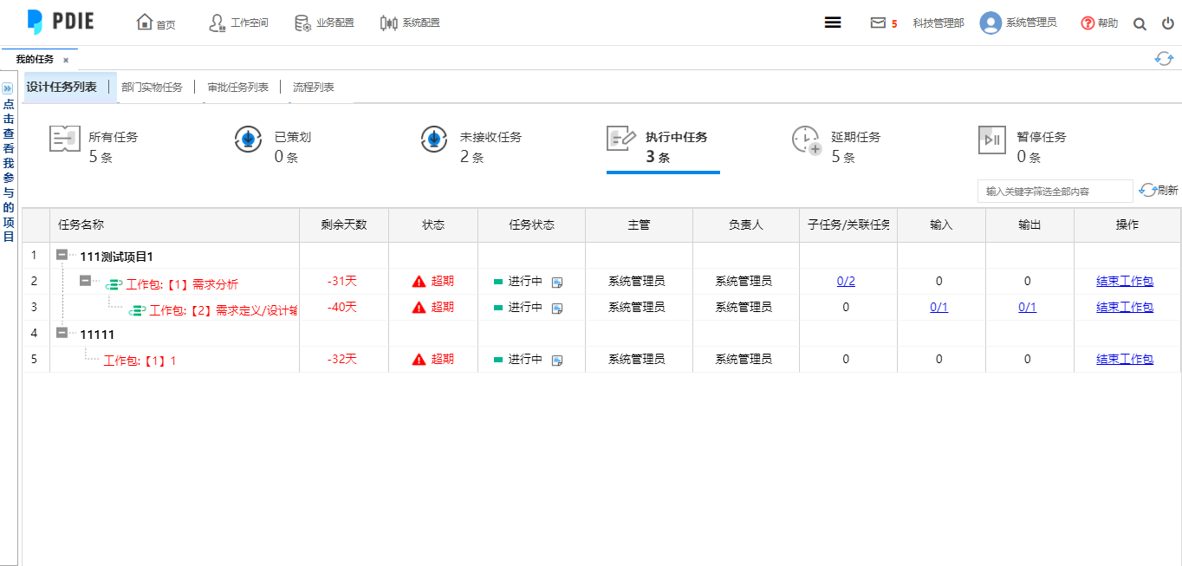

图- 35任务列表

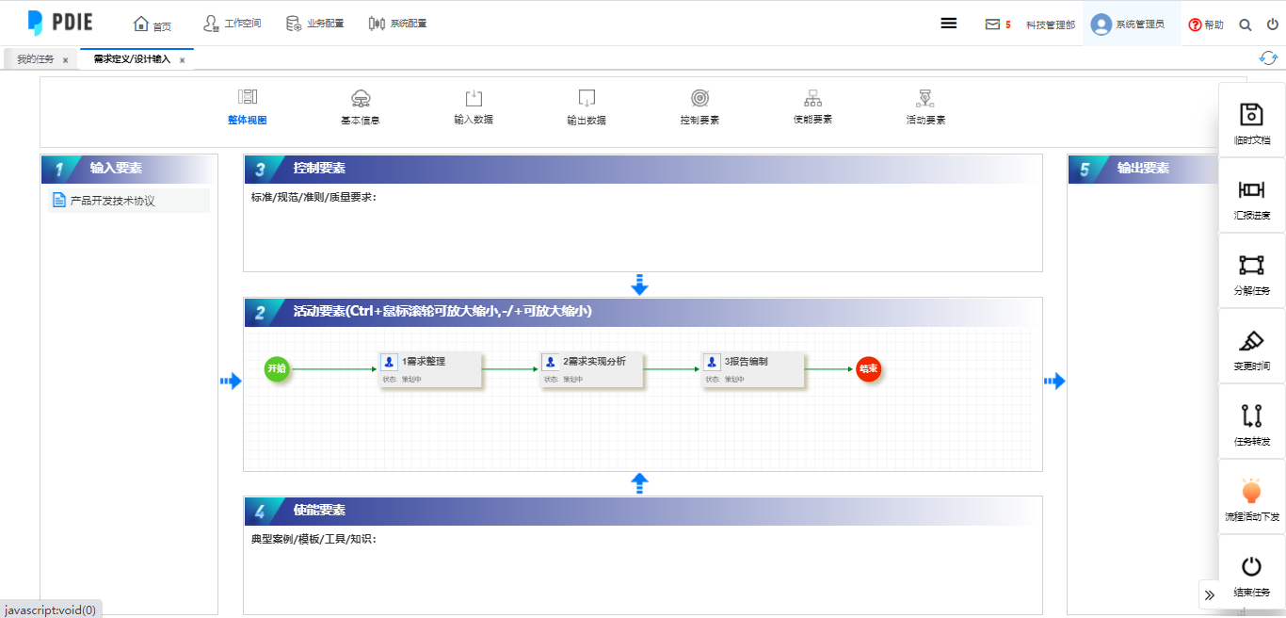

图- 36任务执行

* 1. 文档评审

评审管理支持对系统中的项目内任务的输出文档（包括结构化文档）进行在线评审，同时也支持对线下外部文档进行评审。评审流程执行完毕后，系统能够自动生成评审报告。

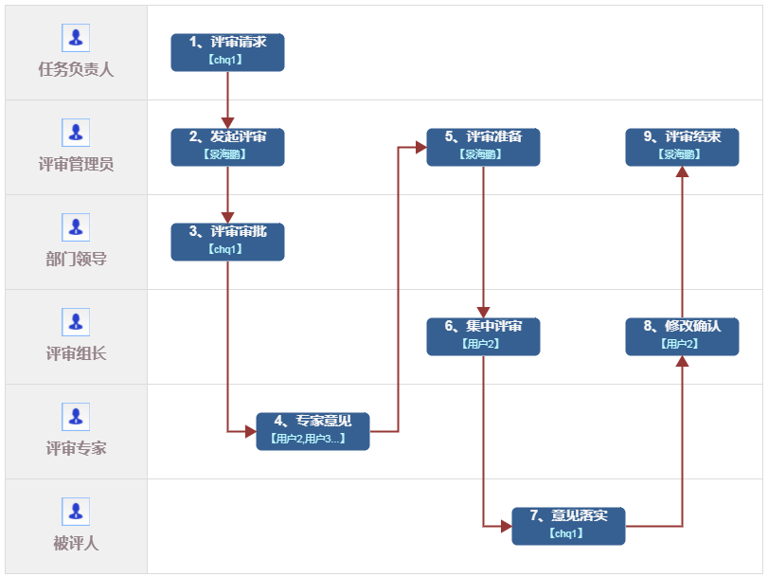

图- 37文档评审

* 1. 工作流程

工作流程功能提供展示当前登录用户参与、发起、待审批的所有流程信息，支持通过状态过滤以及关键字快速查找，同时在流程图中可直接处理待审批流程并展示流程执行日志信息。

1. 管控视图
   1. 顶层管控

顶层管控视图包括项目计划、市场计划、预算计划、经营计划等统计视图。系统默认展示当前年份的全年项目计划、全年市场计划、全年预算、全年经营计划数据。同时支持从部门维度、月份维度以及总体情况查询、导出统计数据，还支持按月份定制统计数据版本。

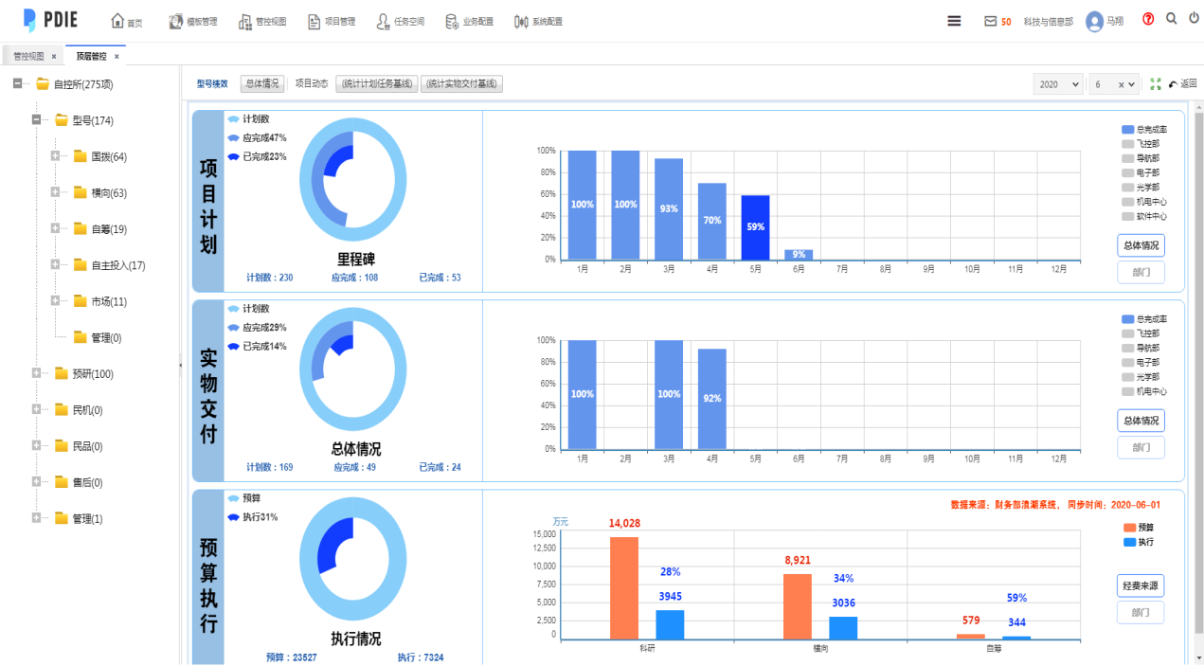

图- 38顶层管控

* 1. 任务监控

任务监控是对任务的执行情况进行统计，系统默认展示当前登录部门的承接计划以及下达计划信息列表，同时提供高级查询模式，主要包括查询条件分为两部分项目和任务。可对项目和任务输入查询条件，查出的任务可导出。

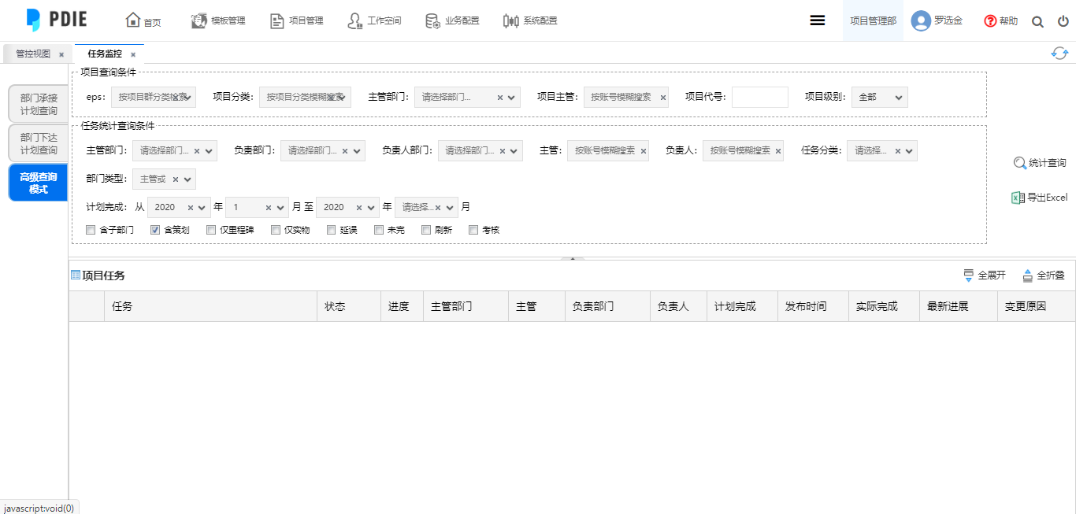

图- 39任务监控

* 1. 任务完成统计

任务完成统计按部门和人员对计划完成情况进行统计，系统默认展示当前登录部门的承接计划以及下达计划信息列表，同时提供高级查询模式，查询条件分为项目和计划两部分，可对项目和任务输入查询条件。查看详细列表可对任务进行导出。

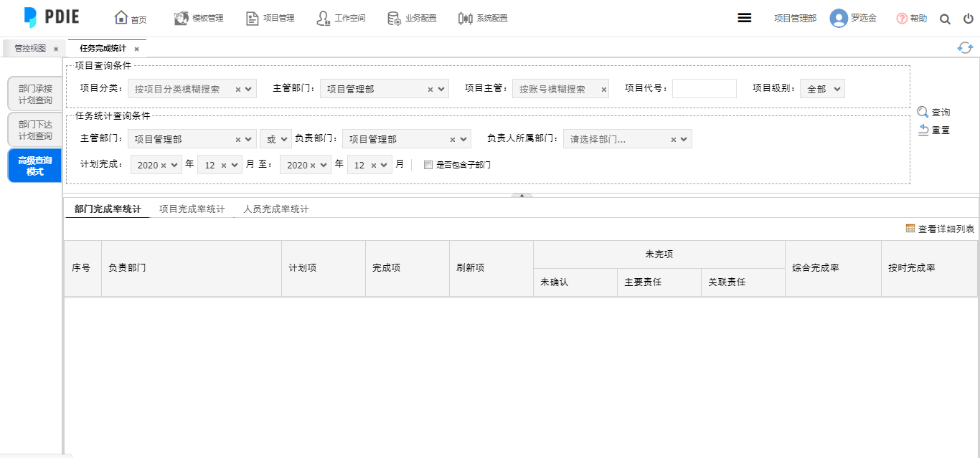

图- 40任务完成统计

* 1. 项目经费

项目经费由企业总体经费、部门年度预算执行、项目年度预算执行三部分组成。企业总体经费各个项目的概算、到款、支出及结余，并按项目分类进行卷积统计。

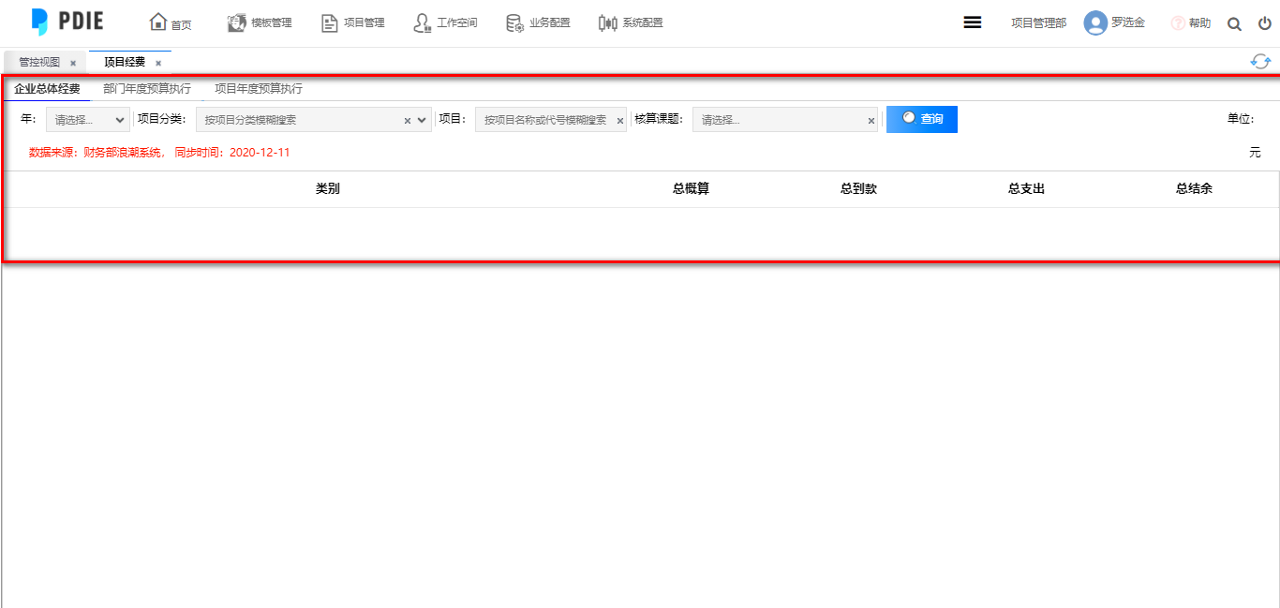

图- 41项目经费

* 1. 型号项目统计

型号项目统计主要统计计划管理部门的所级项目计划执行情况。包括各事业部进行中项目、部门下达计划、部门承接计划、引用WBS工作包模板、引用模板百分比、被关联计划、跨部门下达计划、使用结构化文档等。

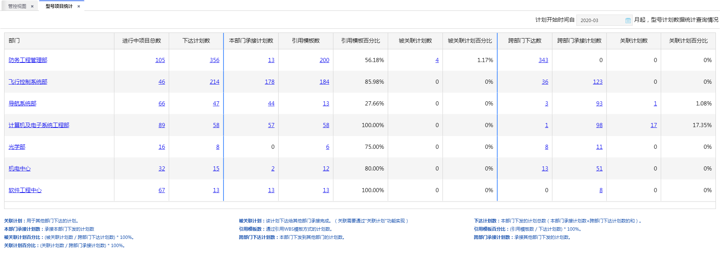

图- 42型号项目统计

* 1. 组织资产

组织资产对WBS模板的使用情况进行统计。由模板数据统计、工作包引用统计、作者贡献率和结构化文档命中率四部分组成。

模板数据统计按部门五要素完成数由高到低进行排序，统计各部门模板数量、工作包数量、工作包被引用情况等数据。工作包引用统计单个工作包引用情况，由高到低进行排序。

作者贡献率统计作者负责的工作包被引用的情况，有高到低进行排序。结构化文档命中率统计各专业结构化文档被工作包引用的情况，由高到低进行排序

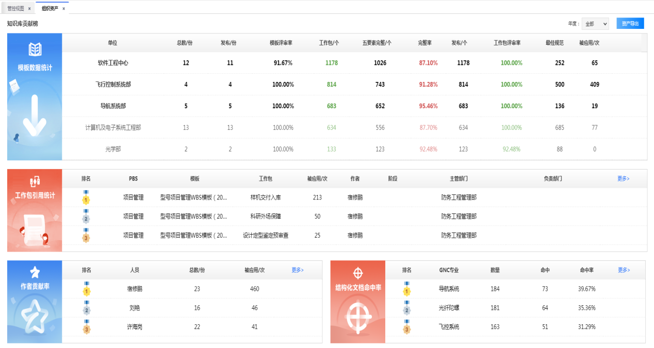

图- 43组织资产

* 1. 沟通管控

沟通管控视图主要展示项目及非项目执行过程中产生的会议纪要、电话记录、传真记录、出差汇报等信息，可通过项目、部门、年份、月份等参数进行检索。统计界面主要展示项目沟通详情项、项目沟通统计项、防务综合沟通项。

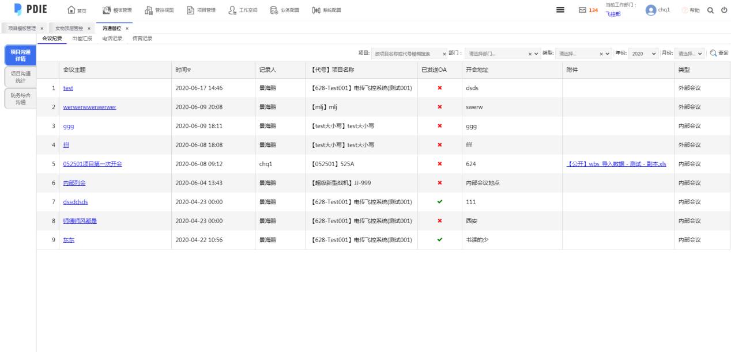

图- 44沟通管控

* 1. 实物统计

实物计划统计功能页面展示项目管理部门负责的项目中一级实物计划全年、每个月各项目计划交付实物数目及实际交付实物数目情况。

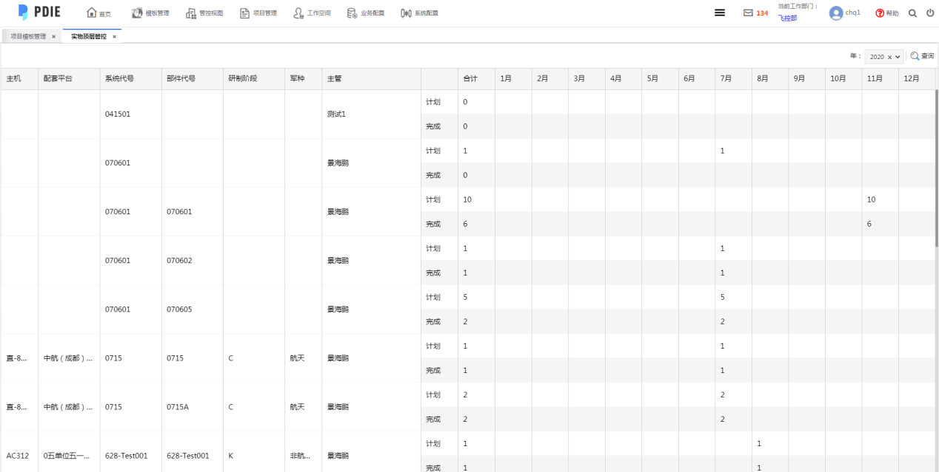

图- 45实物统计

* 1. 质量监控

质量监控主要从三个维度统计查询，包括问题统计、任务统计、项目统计。通过检查类型、项目代号、部件代号、问题所属部门、审查人、问题审查或者关闭时间区间、回复人、问题分类、解释\采纳等参数，进行检索并返回结果。

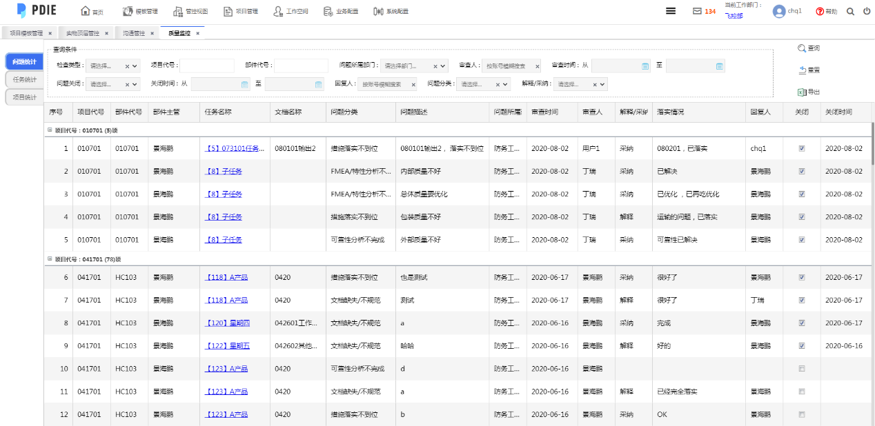

图- 46质量监控

* 1. 资源负荷

资源负荷主要从个人、部门以及项目三个维度统计分析某年每个月的计划负荷率以及实际负荷率，以便部门及项目管理人员合理安排工作。同时提供项目挣值曲线功能。

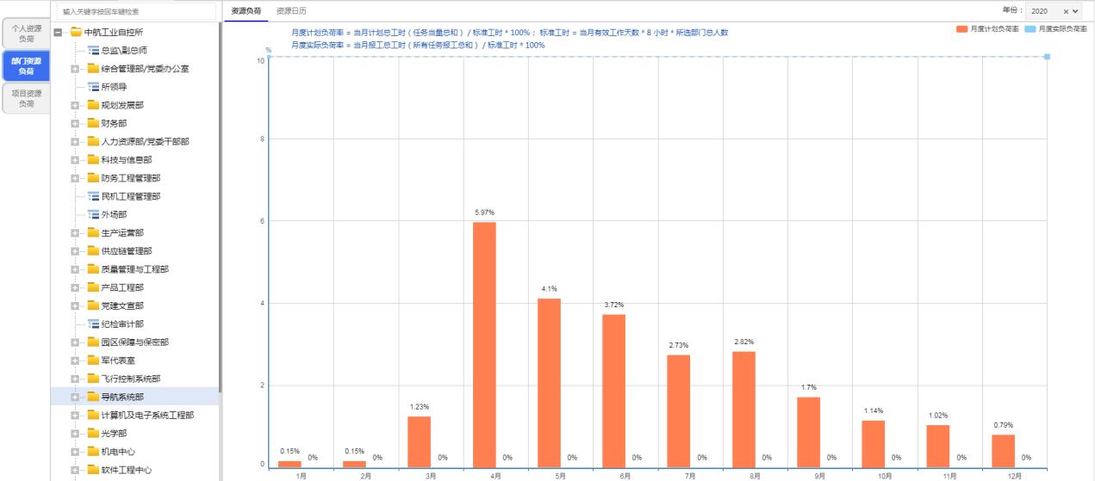

图- 47资源负荷

* 1. 评审监控

评审监控主要从专家及部门两个维度统计参加的评审次数、提出意见被采纳以及不同意见类型等方面分析评审数据。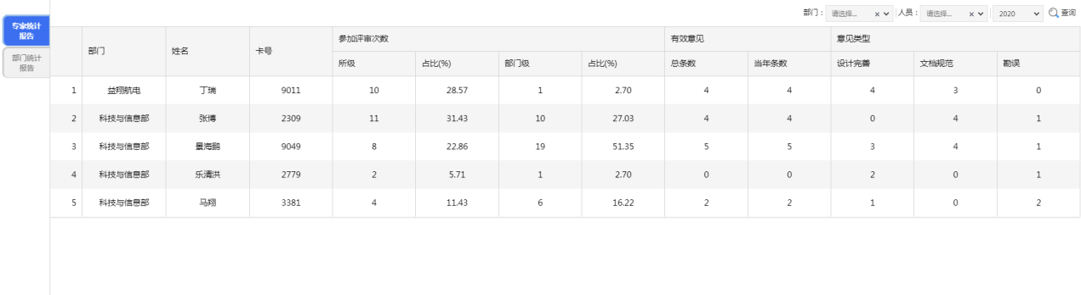

图- 48评审监控